Code Review
Components/Movie.jsx
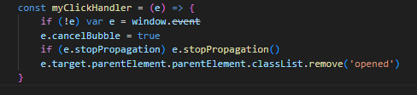
-Nuk ka nevoje per if(!e)
- e.target.parentElement.paentElement nuk eshte zgjidhje e mire si selector
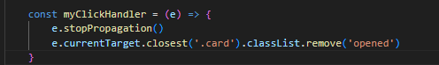
App.js
1.
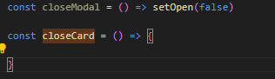
-closeModal eshte defined por nuk perdoret, dhe nuk ka modale ne kod momentalisht. E njejta gje me state
-closeCard kalohet tek movies, por eshte bosh, dhe nuk ka asnje funksion
2.
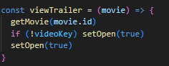
- If(!videoKey) ktu nuk ben asgje, gjithmon hapet traileri
3.
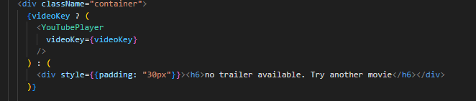
- Sepse state I videoKey gjtihmon nis si undefined, kur hapet faqja gjithmon del mesazhi no trailer available derisa te hapet nje trailer.

components/Movies.jsx
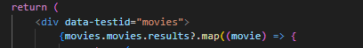
data/movieSlice.js
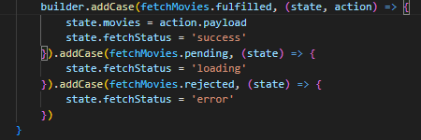
-Mund te jete me mire qe results te vihen tek state I movies ne menyre direkte dhe jo te kalohet I gjithe objekti tek ky state.
-Gjithashtu mund te shtohet error handling, ne raste se nuk behen fetch te dhenat duhet te ket nje pergjigje per userin.
Data/watchLaterSlice.js
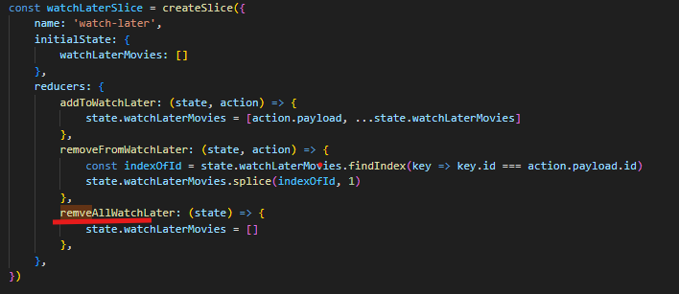
-Typo

Probleme tek faqja:
1. Scrollbars tek movie card overview duhen te jet I dukshem vetem ai I aksit y, por ne faqe jane te dyja
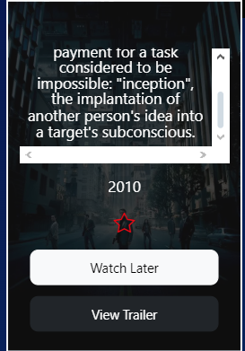
2. Ne rast te ndryshimit te madhesise se ekranit, elementet e movie card dalin jasht kufijve.
